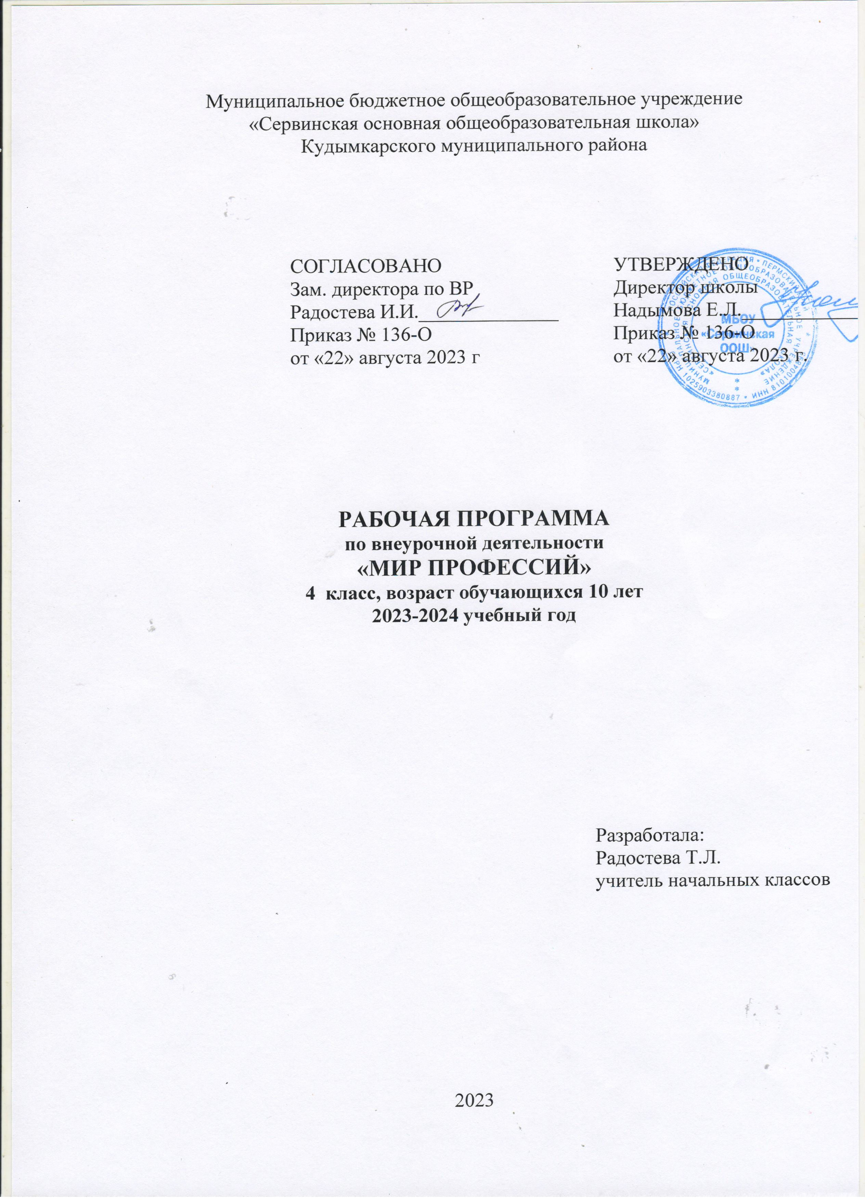

Муниципальное бюджетное общеобразовательное учреждение
«Сервинская основная общеобразовательная школа»
Кудымкарского муниципального района

 | СОГЛАСОВАНО  Зам. директора по ВР  Радостева И.И.______________  Приказ № 136-О  от «22» августа 2023 г | УТВЕРЖДЕНО  Директор школы  Надымова Е.Л.____________  Приказ № 136-О  от «22» августа 2023 г.

РАБОЧАЯ ПРОГРАММА
по внеурочной деятельности
«МИР ПРОФЕССИЙ»
4 класс, возраст обучающихся 10 лет
2023-2024 учебный год

Разработала:
Радостева Т.Л.
учитель начальных классов

2023
Пояснительная записка

Рабочая программа предназначена для 4 класса
Количество недельных часов - 1
Количество часов в год - 34

Рабочая программа по внеурочной деятельности «Мир профессий» составлена в соответствии с требованиями Федерального государственного образовательного стандарта начального общего образования, на основе авторской программы Журкова, А.Я. ,Чистякова С.Н. Методика формирования профессионального самоопределения школьников на различных возрастных этапах: учеб, пособие / А.Я Журкова, С.Н. Чистякова. - М,: ВАКО, 2015

Проблема выбора профессии стоит перед подрастающим поколением всегда, а сейчас она становится особо актуальной в связи с изменениями, происходящими в нашем обществе. Концепция модернизации российского образования предусматривает профильное обучение на старшей ступени общеобразовательной школы, целью которого является самоопределение учащихся, формирование адекватного представления о своих возможностях. То есть, профильное образование – это углубление знаний, склонностей, совершенствование ранее полученных навыков через создание системы специализированной подготовки в старших классах общеобразовательной школы.
Перед педагогами начальной школы стоит задача: создание условий для формирования у детей младшего возраста единой картины о мире труда, профессий, воспитания творческой активности, способности ориентироваться в многообразии трудовой деятельности человека. Все это определяет современное направление профориентации в школе: создание условий для самопознания, самореализации умственного и физического потенциала в трудовой деятельности, подхода к себе, как к субъекту труда, выражающемуся впоследствии в профессиональной мобильности личности.
Перед младшими школьниками не стоит проблема выбора профессии. Но, поскольку профессиональное самоопределение взаимосвязано с развитием личности на всех возрастных этапах, то младший школьный возраст можно рассматривать как подготовительный, закладывающий основы для профессионального самоопределения в будущем.
Цель программы: подготовить основу для предпрофильной ориентации учащихся младших классов путём создания максимально разнообразных впечатлений о мире профессий.
Задачи:
-формирование единой картины о мире труда и разнообразии профессий;
-обогащение представлений о различных сторонах профессий;
-развитие интеллектуальных и творческих способностей, творческой активности, и способности ориентироваться в многообразии трудовой деятельности человека.

Срок реализации: один год.
Режим занятий: один раз в неделю по 40 минут.

Ведущими формами организации занятий является групповая, практические и учебные игры, викторины, заочные путешествия, экскурсии, презентации, занимательные беседы, творческие встречи.
Занятия состоят из теоретической и практической части. Теоретическую часть педагог планирует с учётом возрастных, психологических и индивидуальных особенностей обучающихся.
Для того чтобы оценить, насколько учащиеся усвоили основные элементы профессии, можно попросить их нарисовать, как они себе представляют человека (рисуночные методики), выполняющего эту работу. Игры, связанные с профессией. Существует множество игр и упражнений, направленных на осмысление каких-то элементов изучаемой профессии. Например, «Угадай профессию по жестам», «Вспомни как можно больше слов на букву “…”, связанных с данной профессией», «Выбери из карточек только те орудия труда, которые связаны с этой профессией» и др.
Итак, рассмотрены основы проектирования профориентационного занятия для начальных классов. Но дополнительными структурными элементами могут быть:
- Беседы с приглашенными специалистами. Только важно помнить, что специалистов нужно готовить и направлять их речь в русло, понятное детям. Обычно, в первую очередь, обращаются к родителям, которые могут в субботний день прийти и рассказать о своей профессии. Важно помнить, что многие родители стесняются выступать перед аудиторией и сами не смогут составить план выступления – с ними надо работать.
- Оформление уголка профессий. В этом уголке могут быть книги, фотоматериалы, так или иначе связанные с профессией. В процессе проведения занятия к этому уголку необходимо обращаться, чтобы он не был чем-то искусственным, нерабочим.
- Организация экскурсий на предприятия и в учебные заведения города или области. Причем речь не идет только о больших заводах. В проведении экскурсии главное – сосредоточиться на одной какой-то профессии или группе взаимосвязанных профессий, а не смотреть «вообще фабрику». Для целей профориентации важно показать существенные характеристики профессии.
- Ведение в личное портфолио учащегося раздела «Мир профессий», в который они будут вкладывать интервью с родителями, вырезки из газет, свои рисунки и письменные работы. К этому портфолио мы время от времени возвращаемся – детям нравится смотреть, какие у кого новые материалы появились.

Ожидаемые результаты и способы определения их результативности.
Метапредметные УУД
Предполагаемый результат
Учащиеся должны:
-владеть информацией о разнообразии мира профессий в сфере «Человек- природа», «Человек- человек», «Человек- техника»;
-владеть специальной терминологией;
-понимать значимость труда людей в жизни человека и общества;
-выделять иерархиюпонятий, вычленять более широкие и более узкие понятия, находить связимежду родовыми и видовыми понятиями;
-объективно оценивать свои собственные силы, возможности, выделять и опираться на свои позитивные качества;
-устанавливать внутренние взаимосвязи между наблюдаемыми предметами и явлениями, сравнивать ситуации, явления, предметы между собой;
-самостоятельно добывать новую информацию при помощи дополнительной литературы;
-устанавливать отношения в трудовых группах;
-организовывать свою работу и работу товарищей;
-самостоятельно подготовить развёрнутое описание профессии, определить способности, которые необходимы людям данной профессии.

Реализация: блиц-опрос, выставки, презентации, защита мини-проекты, коллективный практикум, публичные выступления. Участие в олимпиадах, творческих конкурсах, предметных неделях.

2. Содержание учебного курса
№ п/п | Название темы | Количество  часов | Основное содержание  темы, термины и понятия | Формы организации учебных занятий | Основные виды учебной деятельности
 | Введение в мир профессий | 5 | Понятия: труд, профессия, ремесла, плотник, столяр, профессия - работа.  Какие профессии ты знаешь?  Рассказ учителя о необычных профессиях: дегустатор, дрессировщик, спасатель.  Произведение Дж. Родари «Чем пахнут ремесла?»  Произведение В. Маяковского «Кем быть?». | Дискуссия  Заседание клуба | Анкетирование  Отбор и сравнение материала по нескольким источникам.  Анализ проблемных ситуаций.
 | Из истории одной профессии | 3 | Забытые профессии: глашатаи, тапер, шарманщик | Работа в группах  КВН  Викторина  Заседание клуба | Просмотр и обсуждение учебных фильмов, презентаций, роликов.  Поиск информации в интернете, справочниках
 | Разнообразие мира медицинских профессий. | 4 | У истоков медицины, или Клятва Гиппократа.  Люди в белых халатах. Разнообразие медицинских специальностей.  Главные помощники врача: медицинская сестра, лаборант, санитар.  Профессия фармацевт. | Работа в группах  Экскурсия  Викторина  Заседание клуба | Письменные работы: мини-сочинения, синквейны.  Собирать и оформлять информацию
4 | Профессии сельской местности. | 4 | Профессия: фермер.  Профессия: агроном.  Профессии: животновод, пчеловод. | Работа в группах  Экскурсия  Викторина  Заседание клуба | Встречи с людьми разных профессий  Собирать и оформлять информацию
5 | Мир  юридических  профессий. | 3 | Профессии: адвокат, прокурор.  Профессии: юрист, нотариус. | Работа в группах  Экскурсия  Викторина  Заседание клуба | Чтение (пересказ) обучающимися статей из ХрестоматииСобирать и оформлять информацию
6 | Творческие  профессии. | 4 | Профессии: художник, дизайнер, флорист  Профессии: композитор, музыкант, актер. | Работа в группах  Экскурсия  Викторина  Заседание клуба | Поиск информации в Интернете, справочниках
7 | Проект «Азбука профессий» | 11 | Представление мини-проектов на буквы.  Работа над проектами «Профессии на букву…» и их защита.  Создание папки «Азбука профессий». | Игры-викторины  Защита мини –проектов  Заседание клуба | Подготовка отчета в форме рисунков, фотографий,презентаций.
 | ИТОГО | 34

3. Календарно-тематическое планирование

№ п/п | Тема занятия | Примечание
1 | Зачем человек трудится?
2 | Какие профессии ты знаешь?
3 | Мир интересных профессий
4 | Чем пахнут ремесла?
5 | Кем я хочу стать?
6 | Профессия – глашатаи
7 | Профессия – тапер
8 | Профессия - шарманщик
9 | Профессия - врач
10 | Помощники врача: медицинская сестра, лаборант, санитар.
11 | Профессия фармацевт.
12 | Работа творческой группы.
13 | Профессия-фермер.
14 | Профессия-агроном.
15 | Профессии - животновод, пчеловод.
16 | Работа творческой группы
17 | Профессии: адвокат, прокурор.
18 | Профессии: юрист, нотариус.
19 | Работа творческой группы
20 | Профессии: художник, дизайнер, флорист
21 | Профессии: композитор, музыкант, актер.
22 | Работа творческой группы
23 | Организационное занятие. Знакомство с проектом.
24 | Представление мини-проектов на буквы А- Б -В
25 | Представление мини-проектов на буквы Г-Д -Е
26 | Представление мини-проектов на буквы Ж-З - И
27 | Представление мини-проектов на буквы К – Л – М
28 | Представление мини-проектов на буквы Н – О - П
29 | Представление мини-проектов на буквы Р - С-Т
30 | Представление мини-проектов на буквы У – Ф-Х-Ц
31 | Представление мини-проектов на буквы Ч – Ш - Щ
32 | Представление мини-проектов на буквы Э – Ю - Я
33 | Оформление результатов проекта
34 | Защита Мини – проектов «Мир профессий»

4. Описание учебно-методического и материально-технического обеспечения образовательного процесса

Учебно-методическое обеспечение:
Класс | Учебно-методическое обеспечение (учебно-методическая литература, учебно-наглядные пособия, средства контроля)
4 | Журкова, А.Я.Чистякова, С.Н. Методика формирования профессионального самоопределения школьников на различных возрастных этапах : учеб, пособие / А.Я. Журкова, С.Н. Чистякова. –М,: ВАКО, 2015.- 105с

Материально-техническое обеспечение образовательного процесса:

- Цветные карандаши и ручки, простой карандаш.
- Классная доска с магнитами.
- Компьютер.
- Презентационное оборудование

